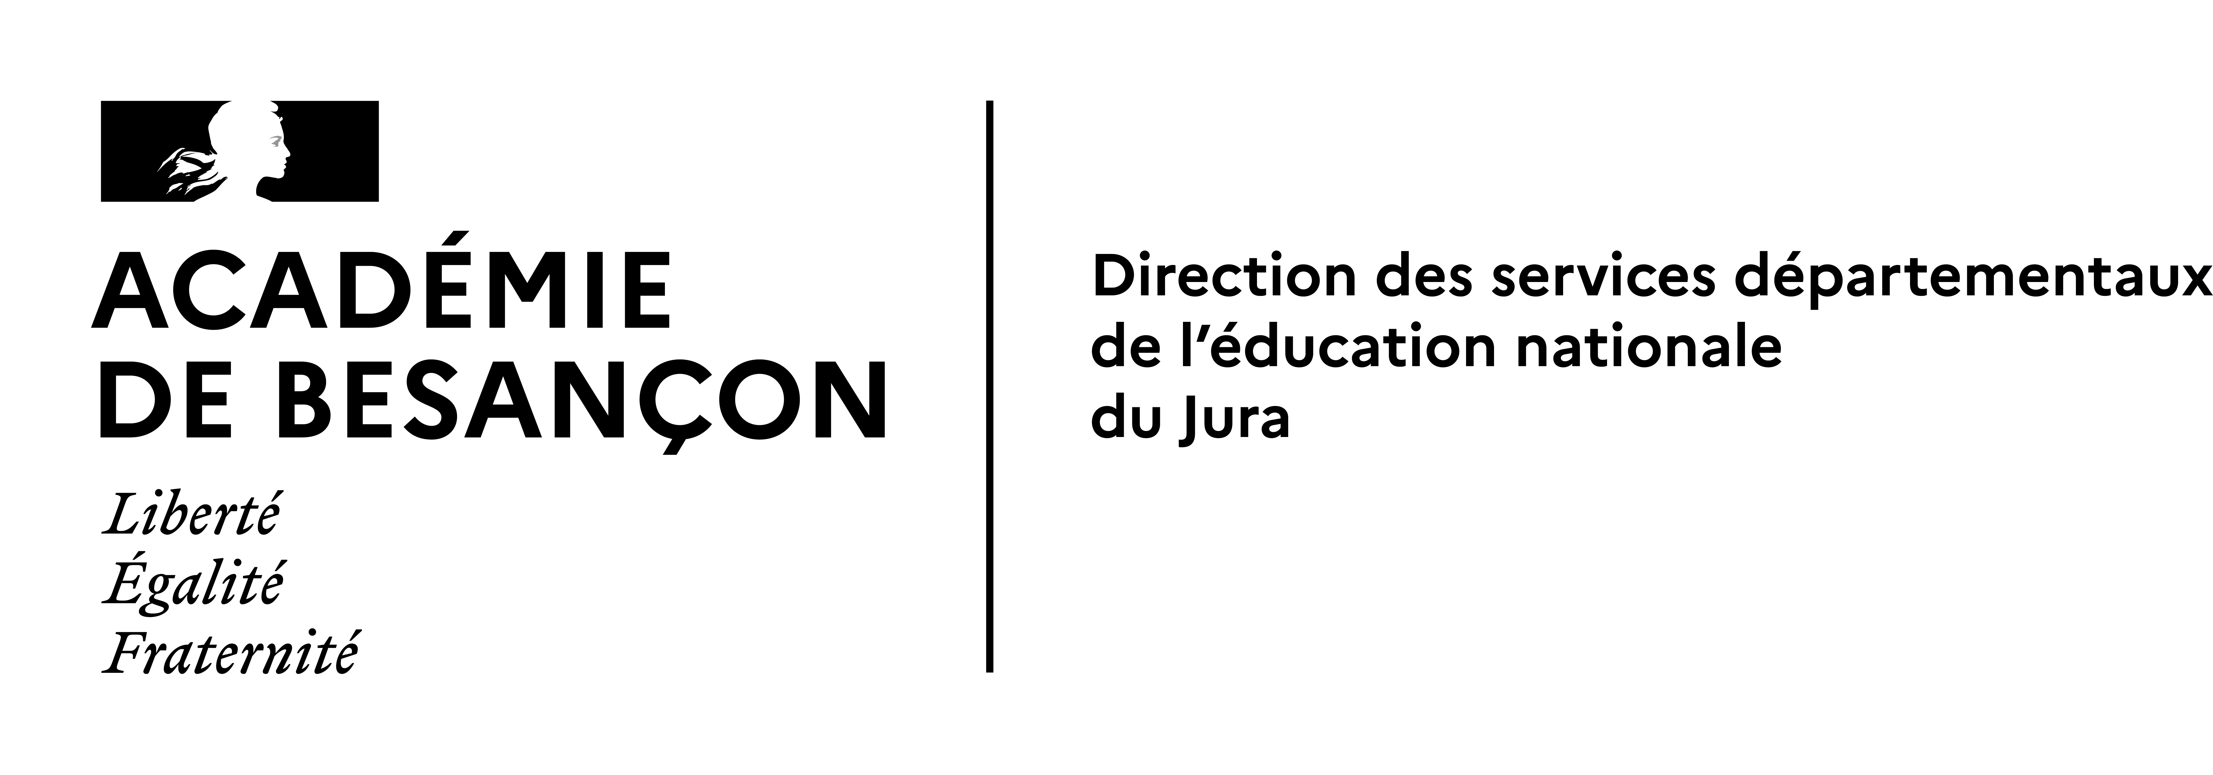 | Annexe 5- Bilan à l'issue d'un projet partenarial  d'éducation artistique et culturelle  année 2021 – 2022
Nom et adresse de l’école :
Nombre d’élèves concernés (à détailler par niveau de classe) :

Domaine(s) disciplinaire(s) liés au projet :

Titre du projet
Type de projet
(ou dispositif national)
Descriptif rapide du projet

Partenaire du projet

Bilan pour les élèves
(points forts, points qui pourraient être améliorés)
Bilan pour les professeurs (points forts, points qui pourraient être améliorés)
Bilan pour les intervenants (points forts, points qui pourraient être améliorés)
Bilan pour l’école
(points forts, points qui pourraient être améliorés)
Bilan pour les parents
(points forts, points qui pourraient être améliorés)
Remarque : le projet sera recensé sur Adage.

Document transmis pour information à l'inspecteur.trice de circonscription
Date de transmission :

